AB 2: Kundenwunsch Lösung

Aufgabe 2.2 (mündlich): Kreisen Sie in den Grundrissen (AB1) die gelernten Problembereiche ein.

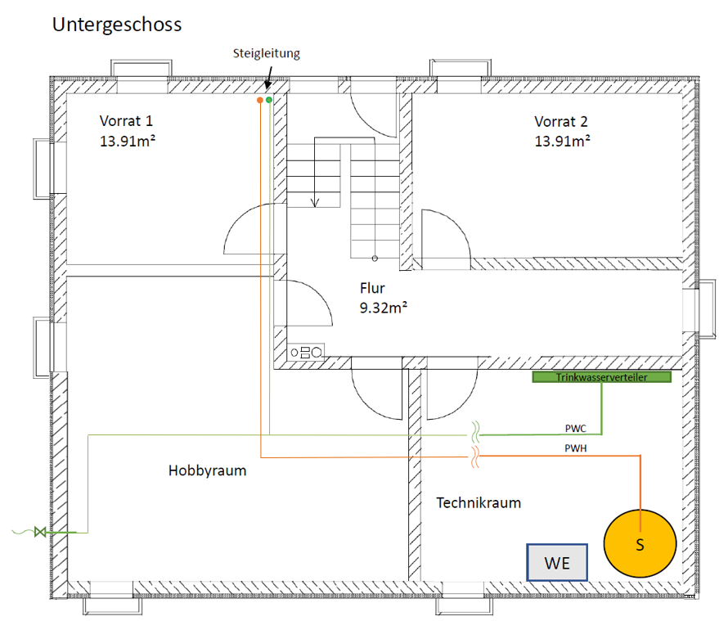

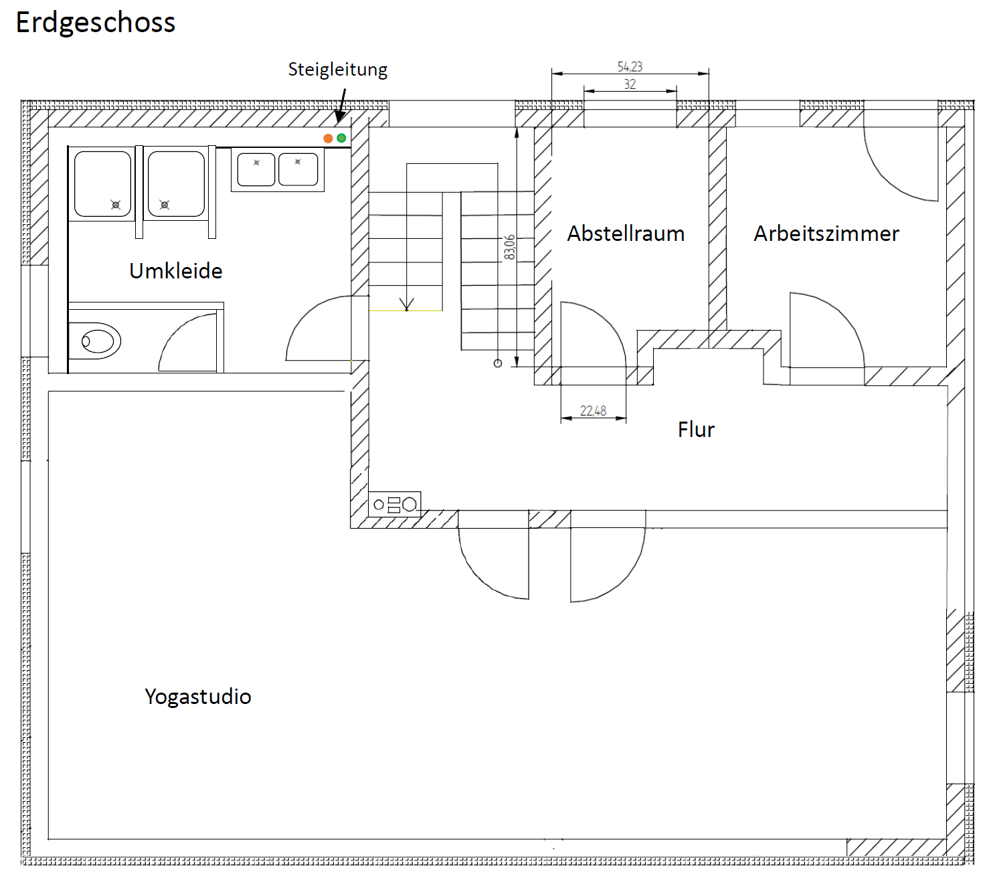

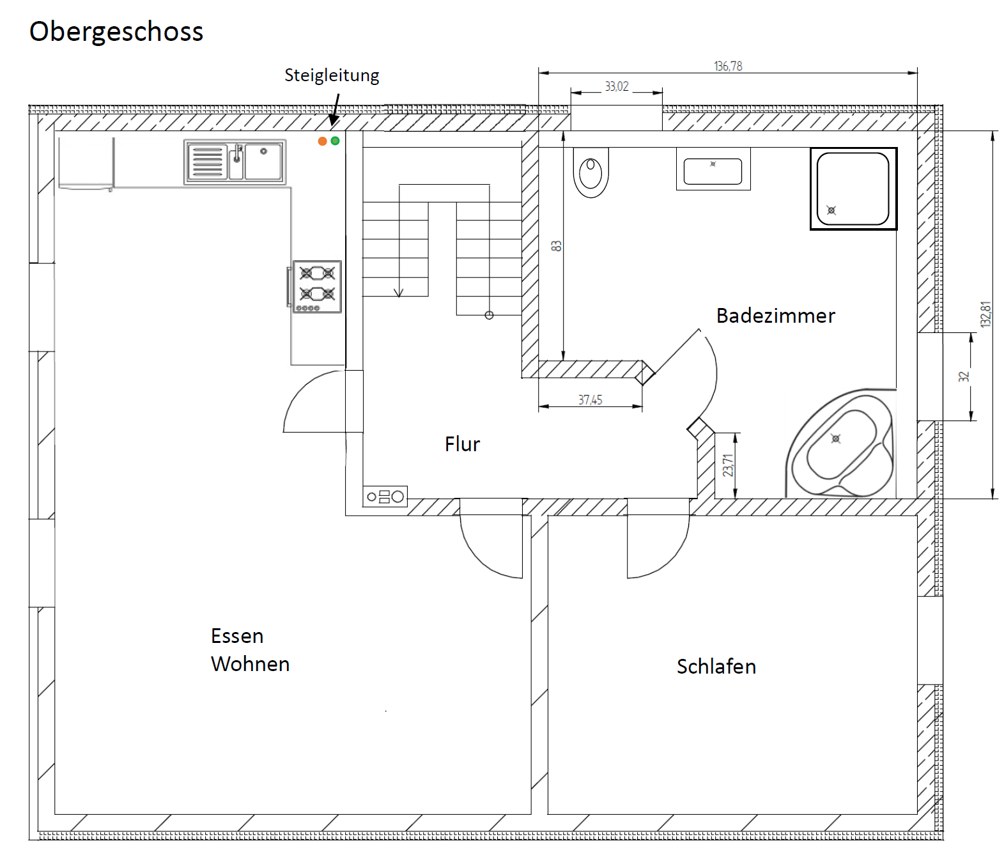
(Quelle: Schule)

